Materialen voor ondergronden 2.1

Bloemwerk staat meestal niet zo maar op tafel. Je zet of maakt het in een schaal, vaas of bak van een bepaald materiaal. Voorbeelden daarvan zijn glas, keramiek, metaal, riet en kunststof. Deze materialen hebben allemaal een heel eigen karakter. Je zorgt dat de vorm, de aard, de kleur en de sfeer van je bloemwerk passen bij de ondergrond.

Glas
Glas wordt gemaakt van zand, soda en kalksteen (mergel). Bij kristal zit er loodmenie in plaats van kalksteen doorheen. Kristal is dan ook steviger en veel duurder. Het klinkt ook mooier als je er tegen tikt.

Glas en kristal hebben een aantal speciale eigenschappen waar je rekening mee moet houden. Glas en kristal zijn:
• breekbaar;
• meestal doorzichtig;
• hard en meestal glanzend;
• gevoelig voor kalkaanslag;
• gevoelig voor roestplekken als je ijzerdraad gebruikt;
• gevoelig voor aanslag door sommige houdbaarheidsmiddelen;
• kwetsbaar bij het neerzetten (één zandkorrel kan al krassen geven).

Figuur 2-2: Een van de manieren om glas te maken is glasblazen.

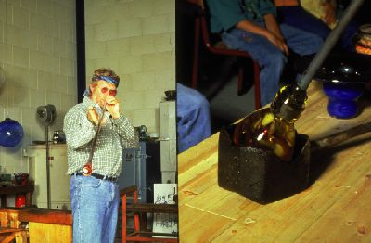

Vragen 2.1

- Wat zijn de grondstoffen voor glas?
- Noem drie verschillen tussen glas en kristal.
- Waar moet je altijd op letten als je een vaas op tafel zet?

Keramiek
Een pot, schaal, vaas of bak kan gemaakt zijn van gebakken klei. Dit noem je keramiek. Als je de klei mengt met gebakken kleischilfers krijg je de ruwe chamottestructuur.

Keramiek, of aardewerk, dat gebakken is bij een temperatuur lager dan 1150 °C laat nog water door (poreus). Door het te glazuren maak je het waterdicht. Ook kun je het een mooie kleur geven door te glazuren. Aardewerk dat gebakken is bij een temperatuur tussen de 1150-1350 °C noem je hardgebakken klei. Potten van hardge- bakken klei zijn waterdicht en kunnen ook buiten blijven staan met vorst. Dit aardewerk heet ook wel steengoed.
Figuur 2-3: Natte klei kun je vormen door te draaien of te gieten.

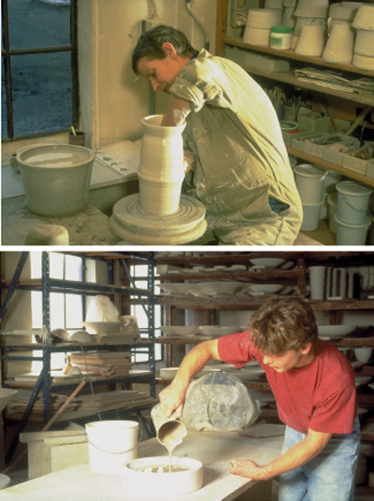

Vragen 2.2

- Wat is keramiek?
- Waarom wordt aardewerk meestal geglazuurd?
- Welke potten kun je ook in de winter buiten laten staan?
- Waardoor krijg je de chamottestructuur in het aardewerk?
Metaal
Er zijn veel soorten metaal waar ondergronden van gemaakt kunnen worden: koper, zink, lood, tin, aluminium, ijzer, brons en messing. Metalen kunnen oxideren (roesten). Dat gebeurt vooral in combinatie met water, plantensappen en lucht.

Lood moet je altijd verwerken met handschoenen, omdat het giftig is. Metalen ondergronden zijn trendgevoelig.

Figuur 2-4: Metalen ondergronden hebben een moderne, stoere uitstraling.

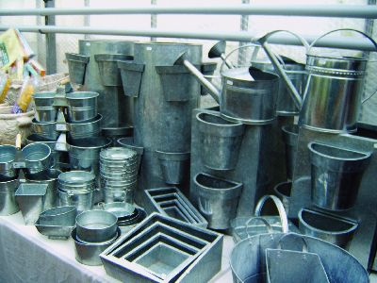

Vragen 2.3

- Noem vijf metalen die je kunt gebruiken als ondergrondmateriaal.
- Wat is een eigenschap van metaal waar je altijd rekening mee moeten houden?
- Wat doe je met overgebleven loodreepjes?

Riet en mandwerk
Riet, hout en andere natuurlijke bast- en vezelmaterialen worden al heel lang gebruikt als ondergronden. Deze materialen kunnen slecht tegen water en zijn meestal ook niet waterdicht. Als je ze gebruikt voor een ondergrond, moet je plastic aan de binnenkant gebruiken of een gesloten binnenpot. Zo voorkom je waterschade.

Alle taaie, natuurlijke vezels zijn te verwerken tot manden of schalen. Materialen die veel gebruikt worden, zijn wilgenteen, kokosvezel, bamboe, rotan, raffia, salim, sisal en berkenbast. Ook als decoratiemateriaal kun je deze materialen gebruiken.
Figuur 2-5: Een natuurlijke schikstijl past goed bij mandwerk.

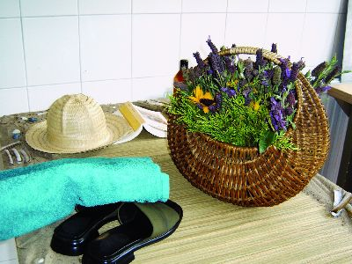

Vragen 2.4

- Noem twee nadelen van manden van vezelmaterialen.
- Waarom worden manden vaak in een vegetatieve schikstijl opgemaakt?
- Hoe kun je waterschade voorkomen als je mandwerk gebruikt?

Kunststof
Kunststof is in allerlei vormen, kleuren en maten te krijgen. Het is stevig, licht, waterdicht en goedkoop. Kunststof ondergronden zijn bij uitstek geschikt voor trendy toepassingen. Kunstenaars bedenken allerlei bij- zondere vormen van verschillende materialen.
Figuur 2-6: Een trendy toepassing van kunststof

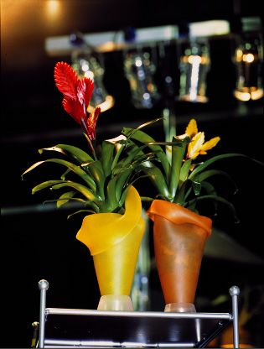

Vragen

Noem drie eigenschappen van kunststof.
Waarom is kunststof zo geschikt voor trendy toepassingen?

